Wielkanoc
- Rozmowa na temat Wielkanocy
Rodzic wraz z dzieckiem rozmawiają o zbliżających się Świętach Wielkanocnych
i o tradycjach związanych z tymi świętami.

- Bajeczka logopedyczna WIELKANOC- ćwiczenia „buzi i języka”
W czasie czytania bajki, dzieci i rodzic wykonują ćwiczenia usprawniające artykulatory.

Zbliża się Wielkanoc. Trwają przygotowania do świąt. Pan Języczek postanawia upiec ciasto. Najpierw do miski (robimy z języka „miskę” – przód i boki języka unosimy ku górze, tak by na środku powstało wgłębienie) wsypuje mąkę i cukier, dodaje masło (przesuwanie językiem po górnej wardze, górnych zębach i podniebieniu). Następnie rozbija jaja (otwierając szeroko buzię, kilkakrotnie uderzamy czubkiem języka w jedno miejsce na podniebieniu). Wszystkie składniki miesza („mieszamy składniki” – obracamy językiem w buzi w prawo i w lewo) i mocno uciera. Ciasto już się upiekło. Pan Języczek właśnie je ozdabia- polewa czekoladą (przesuwamy czubkiem języka po podniebieniu w przód, w tył i w bok), obsypuje rodzynkami i orzechami (dotykamy językiem każdego zęba najpierw na górze, a potem na dole).
Pan Języczek robi sałatkę warzywną. Kroi warzywa („kroimy” – dotykamy na przemian dolnych i górnych dziąseł za zębami), dodaje majonezu, miesza, a potem próbuje. Sałatka jest pyszna (oblizujemy wargi ruchem okrężnym).
Następnie pan Języczek maluje jaja – powoli wkłada je do kubeczków z barwnikami (przesuwamy język po górnej wardze, górnych zębach i podniebieniu). Wyciąga pomalowane i dmucha, żeby szybciej wyschły (wdychamy powietrze nosem, wydychamy buzią). Potem rysuje na jajach wzorki – kropki (dotykamy językiem różnych miejsc na podniebieniu) i kółka (robienie kółek dookoła warg od wewnętrznej strony buzi).
Zaplata jeszcze koszyczek wielkanocny (kilkakrotnie dotykamy językiem górnej wargi, prawego kącika ust, dolnej wargi i lewego kącika ust) i już wszystko do świąt przygotowane. Cieszy się pan Języczek (uśmiechamy się szeroko, nie pokazując zębów), bo może już świętować.
- Ćwiczenia słownikowe
Dzieci nazywają rzeczy przedstawione na obrazkach (ew. łączą strzałką podpisy z odpowiednimi obrazkami)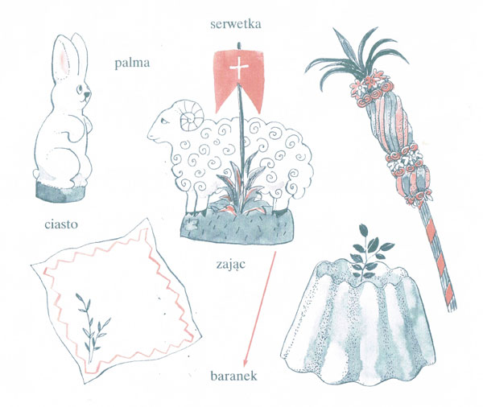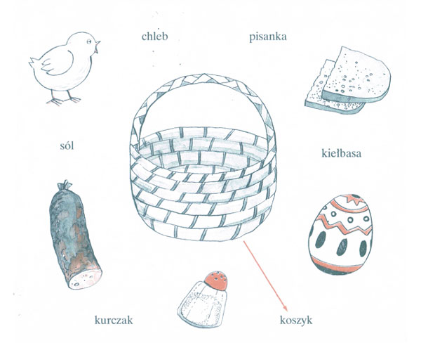

- Zabawa oddechowa – Kolorowe piórka
Rodzic prosi o ułożenie piórek na otwartej dłoni przysuniętej do ust. Przypomina o prawidłowym torze oddechowym (wdech nosem, wydech ustami) i prosi o zdmuchnięcie piórek.

- Ćwiczenia w mówieniu
Dziecko odpowiada na pytania na podstawie obrazka.
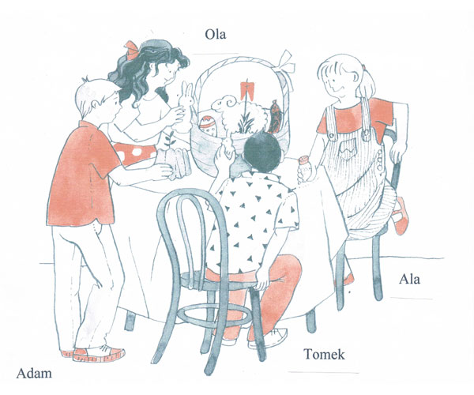
Co jest w koszyku? Co trzyma Tomek? Co trzyma Ala? Co trzyma Ola? Co trzyma Adam?

- Zabawa słuchowo – ruchowa „Baranki”
Rodzic umawia się z dzieckiem, że będą naśladować małe baranki spacerujące po łące. Na dźwięk dzwonka (lub inny) „baranki” zatrzymują się i naśladują żucie trawy oraz wykonują ćwiczenie połykania śliny z językiem uniesionym do podniebienia (zbierają ślinę, przytrzymują w buzi i połykają z lekko uchyloną buzią i językiem uniesionym do podniebienia). Zabawę należy powtórzyć kilka razy. W ostatniej rundzie zmęczone „baranki” kładą się na podłodze i spokojnie oddychają, pamiętając o prawidłowym torze oddechowym i oddechu brzuszno-przeponowym (rusza się brzuch, nie klatka piersiowa i ramiona).

- Rysowany wierszyk „Kurczątko”
Zabawa polega na ilustrowaniu podczas mówienia tekstu wierszyka odpowiednimi elementami rysunku. Kolejność rysowanych elementów powinna być zgodna z wypowiadanym tekstem.
Kurczątko
Kurczątko z jajeczka się urodziło…
Główkę, brzuszek wychyliło.
Na dwie nóżki wyskoczyło.
Czarne oczka otworzyło,
Dziobek mały rozchyliło,
że jest głodne zakwiliło…
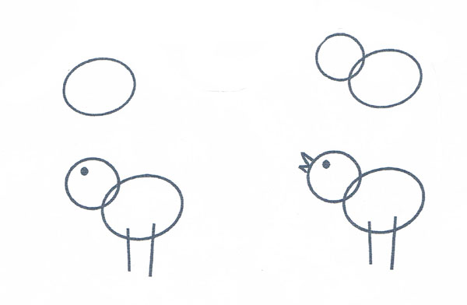
Scenariusz zajęć logopedycznych opracowano na podstawie następujących źródeł:
- Buława A., Prożych A. 1998, Kolorowy świat liter zeszyt 4, WSiP, Warszawa.
- Skorek E. M. wybór i oprac. 2006, Rysowane wierszyki, Oficyna Wydawnicza „Impuls”, Kraków.
- Sprawka R., Graban J. 2006, Logopedyczne zabawy grupowe dla dzieci od 4 do 7 lat, Wydawnictwo Harmonia, Gdańsk.
- Tońska-Mrowiec 2005, Języczkowe przygody i inne bajeczki logopedyczne, Wydawnictwo Harmonia, Gdańsk.
autor: mgr Jadwiga Cholewa
Scenariusz pochodzi ze strony: pedagogika-specjalna.edu.pl

